中国铁矿石价格指数（CIOPI）
中国钢铁工业协会 2019年11月21日印发

一、进口铁矿石价格（OPI）
11月21日，直接进口铁矿石62%品位干基粉矿到岸价格为84.71美元/吨（即1.3663美元/吨度），环比每吨上升0.32美元，升幅为0.38%，当月平均价格为82.28美元/吨。
11月21日，现货贸易进口铁矿石62%品位干基粉矿人民币含税价格为707.81元/吨，环比每吨下降0.85元，降幅为0.12%，当月平均价格为702.25元/吨。
11月21日，直接进口铁矿石58%品位干基粉矿到岸价格为75.00美元/吨（即1.2931美元/吨度），环比每吨上升0.50美元，升幅为0.67%，当月平均价格为72.83美元/吨。
11月21日，现货贸易进口铁矿石58%品位干基粉矿人民币含税价格为618.03元/吨，环比每吨上升2.76元，升幅为0.45%，当月平均价格为607.10元/吨。
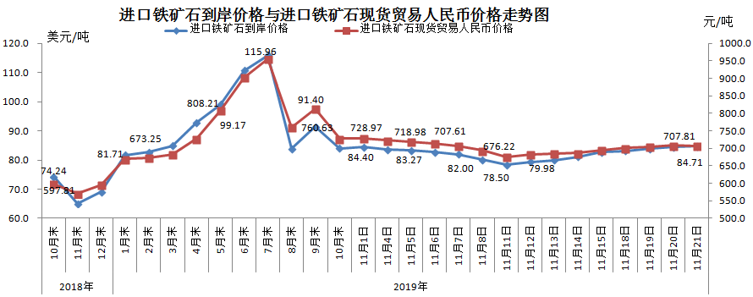
二、国产铁矿石价格
11月21日，国产铁矿石62%品位干基铁精矿含税价格为700.32元/吨，环比每吨下降0.45元，降幅为0.06%；比进口铁矿石降7.49元/吨，降幅为1.06%；当月平均价格为714.27/吨，比进口铁矿石高12.02元/吨，升幅为1.71%。
11月21日，国产铁矿石65%品位干基铁精矿含税价格为780.29元/吨，环比每吨下降0.50元，降幅为0.06%；当月平均价格为796.21元/吨。
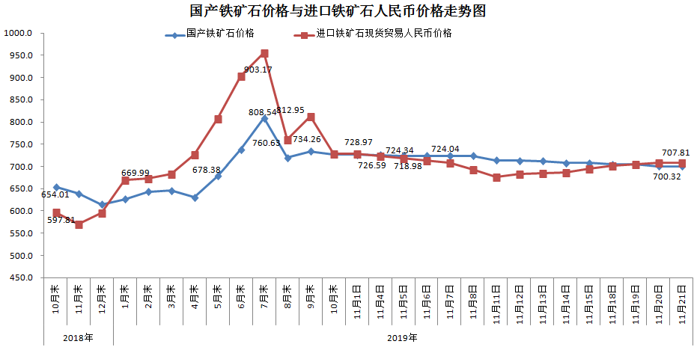
三、中国铁矿石价格指数（CIOPI）
11月21日，中国铁矿石价格指数（CIOPI）314.39点，环比上升0.96点，升幅为0.31%。其中：国产铁矿石价格指数为318.43点，环比下降0.20点，降幅为0.06%；进口铁矿石价格指数为313.62点，环比上升1.18点，升幅为0.38%。
